货件接收数量不对处理方式
路径：店铺后台》菜单》库存》货件
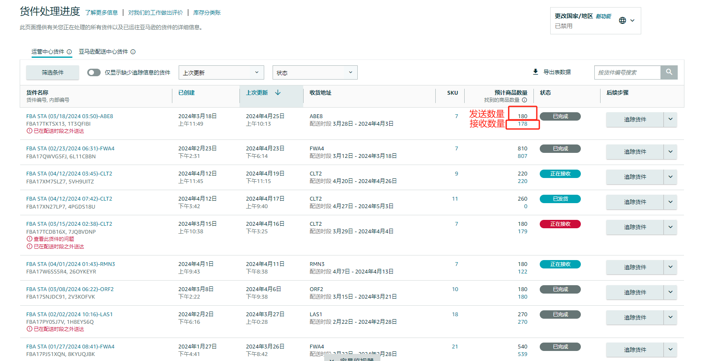

当接收数量比货件发送数量少的时候，且货件已经是“已完成”状态时，点进去查看
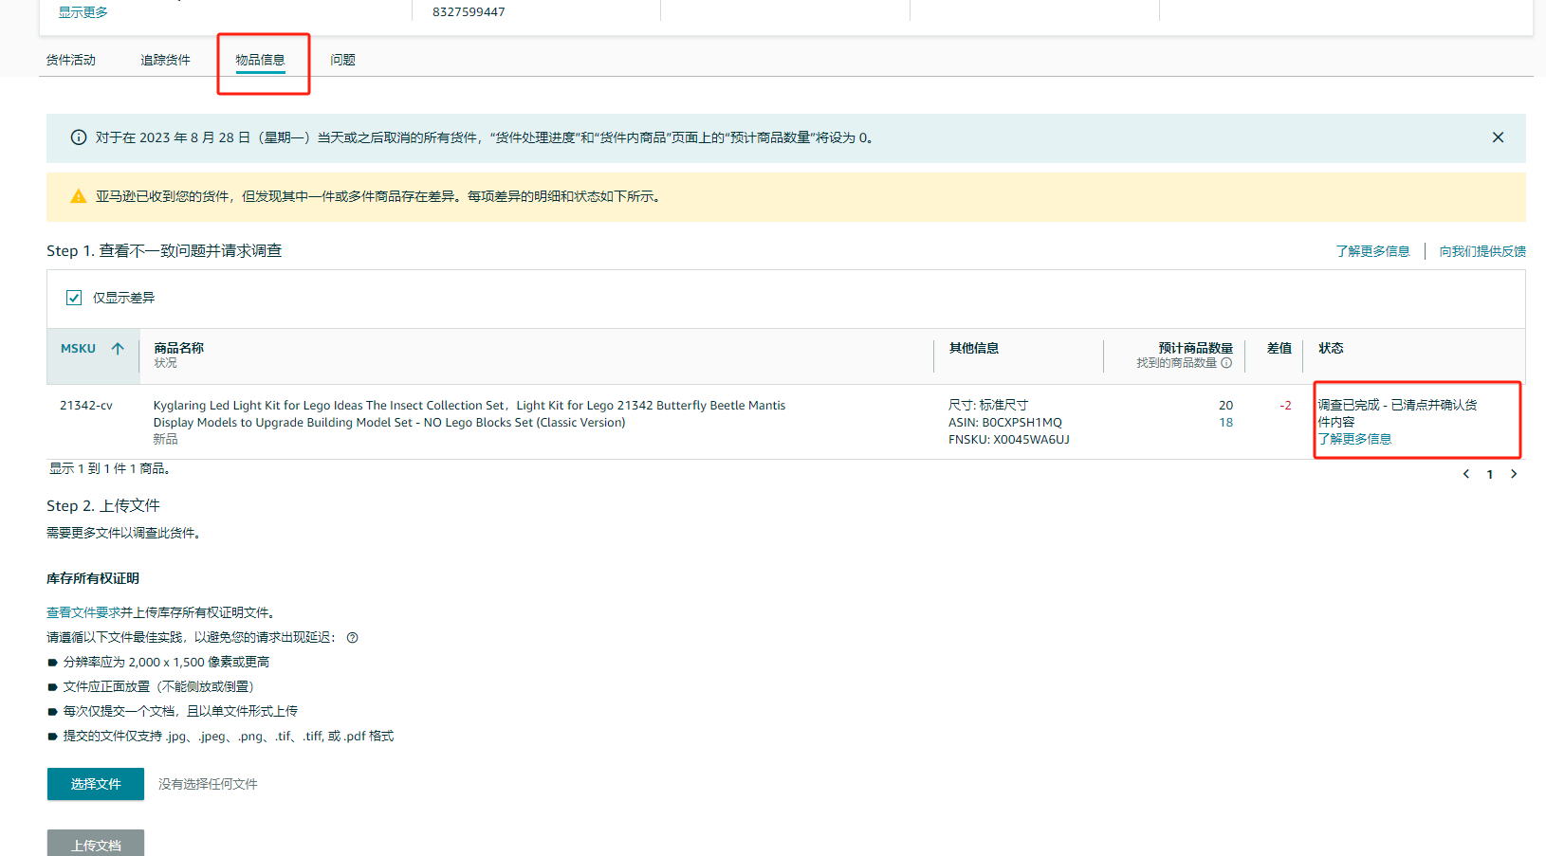
当货件物品信息这一栏中的产品接收状态显示“调查已完成-已清点并确认货件内容”时，无法发起货件调查，只能开case让调查。
当货件物品信息这一栏中的产品接收状态显示“需操作”时，可发起货件调查。

状态这一栏选择“调查缺失商品”
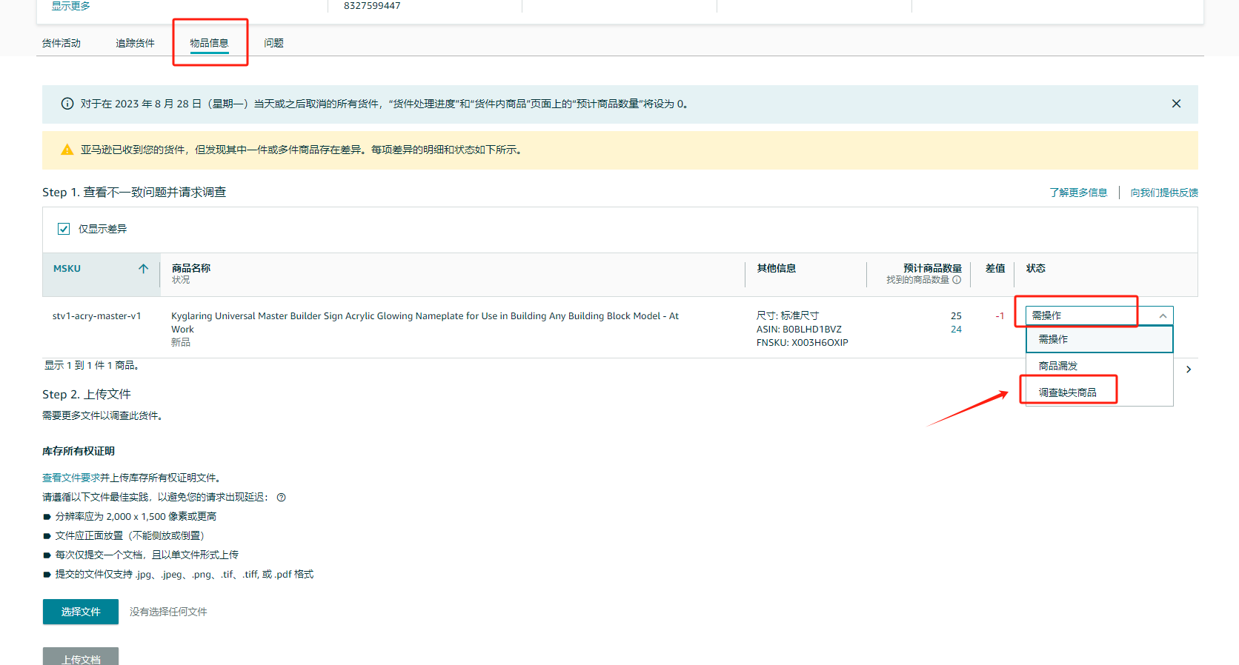

需要提供的文件：装箱信息单，货件签收单
装箱信息单是填写整个货件装箱信息，模板用附件“装箱信息单模板”示例如下：
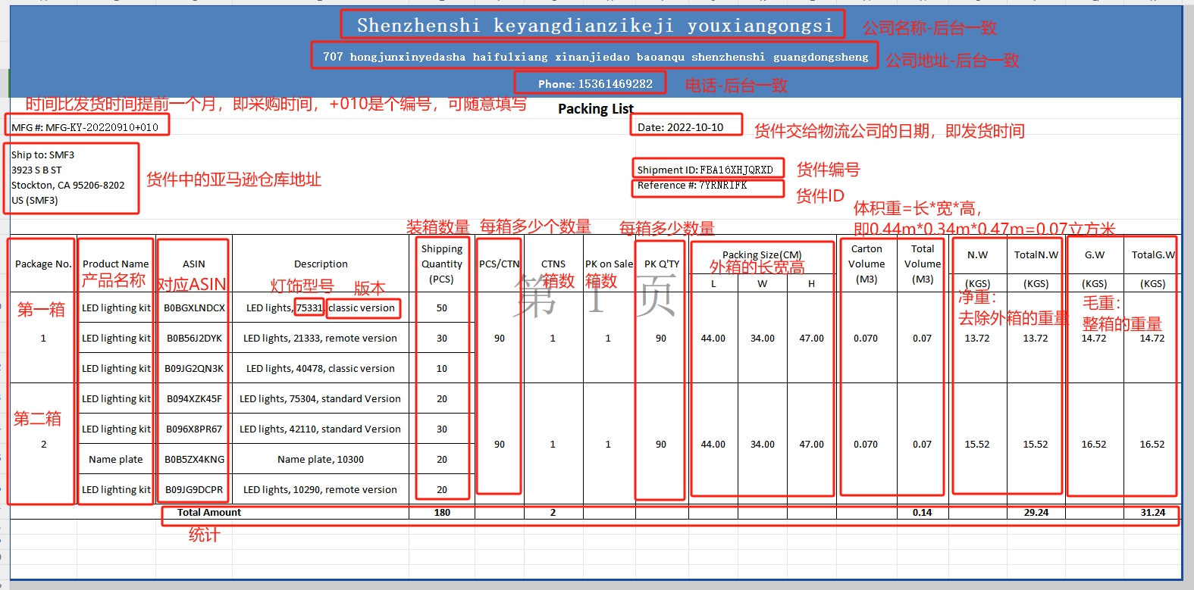
所有的数据信息均在物流发货记录表，查看好时间。

填写完毕之后，打印出来，盖章，示例如下：

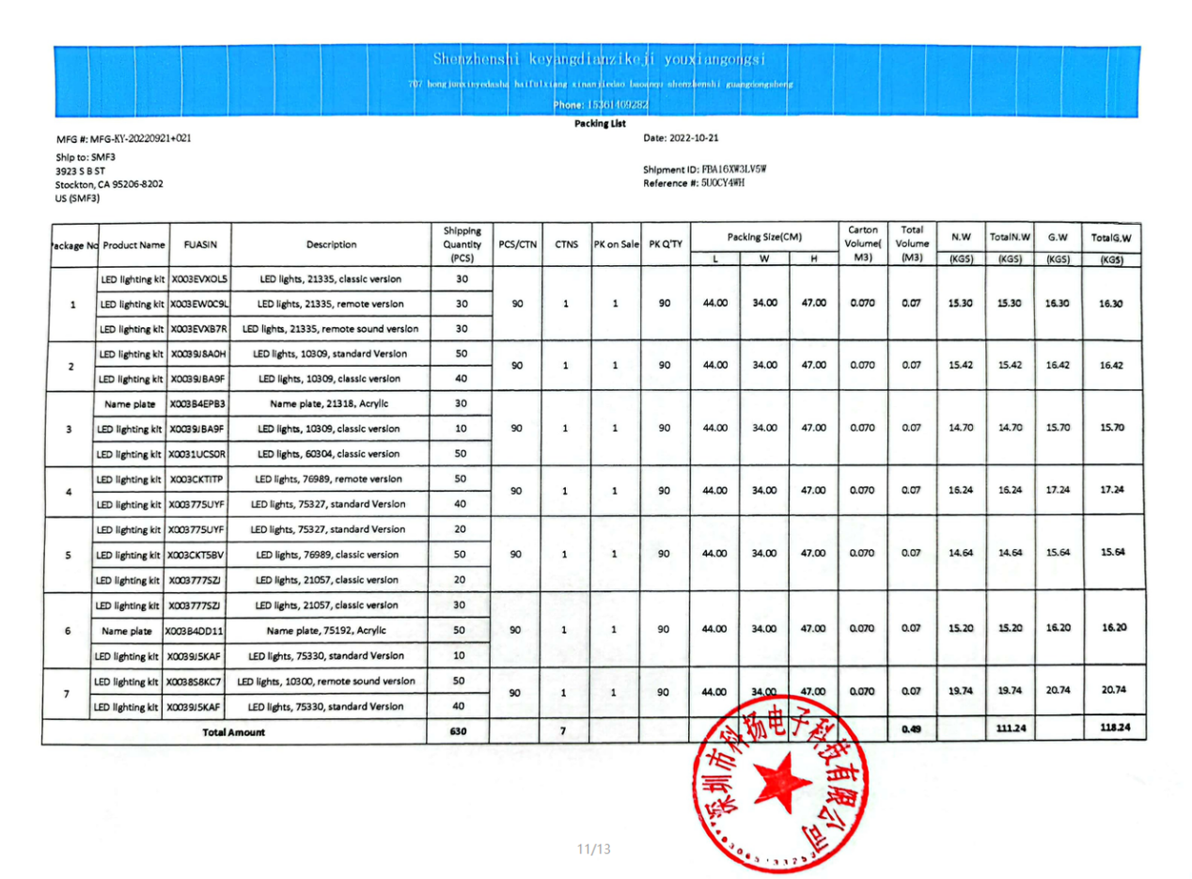
然后打印后的纸张用扫描全能王扫下来，发到自己的钉钉上。
扫描可下载手机APP“扫描全能王”，用手机扫描下来。

另一份资料是货件签收单，需要让物流公司提供，找对应发货的物流公司让提供需要调查的货件的签收单即可。
示例如下：
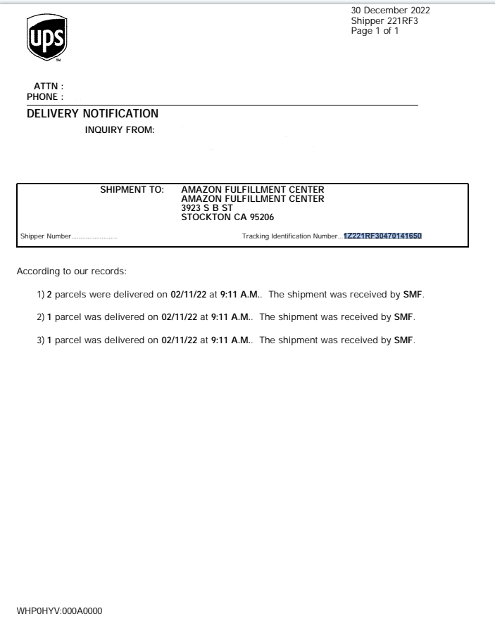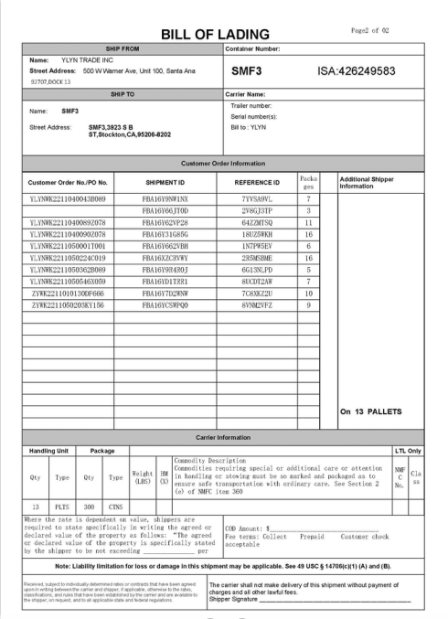

将这两份资料上传后台：
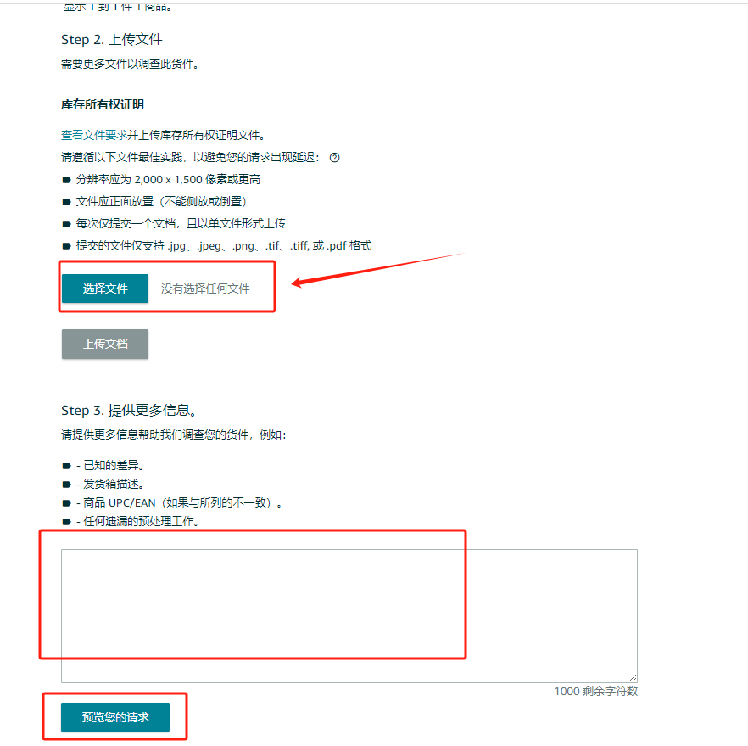

告知哪些产品接收有差异，我们是已经按照要求发货并且检查过，或者我们产品使用相同的包装盒和相同尺寸的外箱，固定每箱装90个，打印条码也会数清楚数量等等一些证明我们在发货的时候是认真检查过的说辞，出现这个问题需要调查。

例如：我们是已经按照要求发货并且检查过，我们产品使用相同的包装盒和相同尺寸的外箱，固定每箱装90个，打印条码也会数清楚，在发货的时候是认真检查过。但是现在存在差异现象，该ASIN：B0XXXXXX缺少X个，请帮忙调查一下这个问题，谢谢。

货件缺少赔偿查看
当亚马逊确认货件缺少时，会通过邮件方式告知缺少情况，（记得记录下邮件编号）如图：
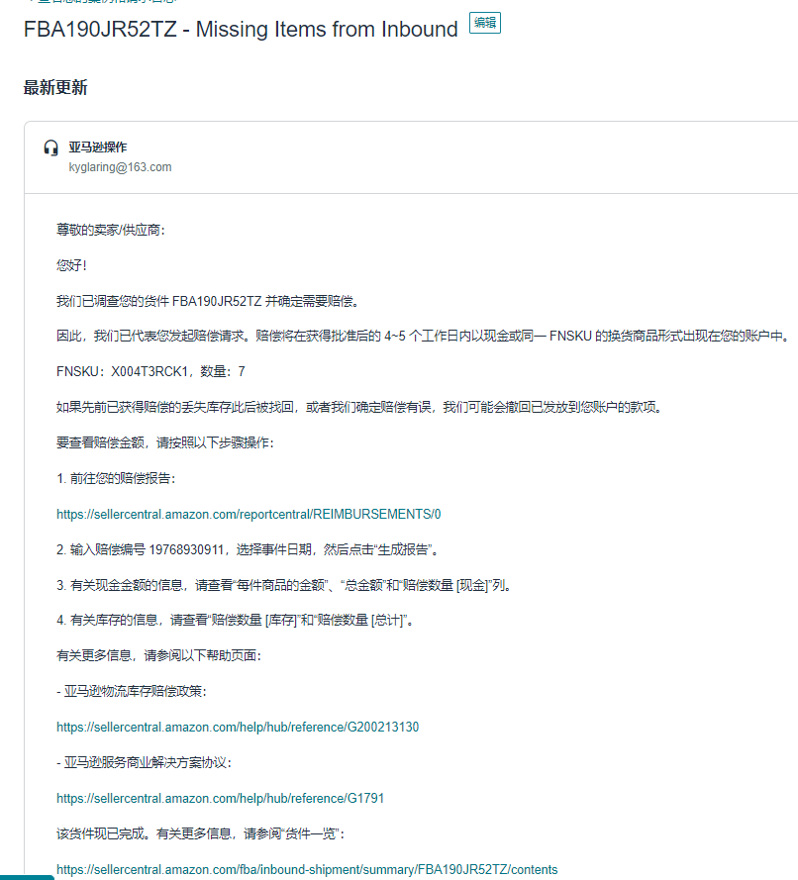
通过提供的赔偿报告网址去查看赔偿金额
赔偿报告：https://sellercentral.amazon.com/reportcentral/REIMBURSEMENTS/0
输入赔偿编号：[电话已移除] 时间拉长一点，再点击生成报告
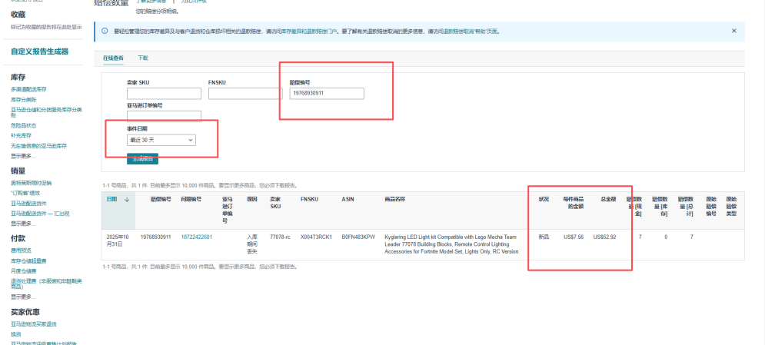

每件商品的金额赔偿定义来源于亚马逊的货物成本
亚马逊在这里获取每件商品的成本并赔偿
